- 有机化合物的命名
a. 最低序列原则：碳键以不同方向编号，得到两种或两种以上不同编号的序列，顺序逐项比较个系列的不同位次，最先遇到的位次最小者，是为最低系列。
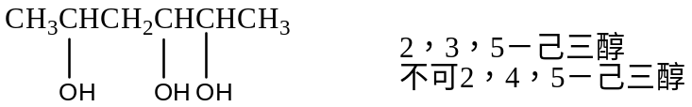
b. 若分子结构中有几条支链或同时存在两个以上的取代基时，则在名称中支链或取代基按立体化学中次序规则顺序列出，指定较优基团后列出。
顺序规则的要点：
① 比较与双键碳原子直接连接的原子的原子序数，按大的在前、小的在后排列。
例如： I > Br > Cl > S > P > F > O > N > C > D > H
-Br > -OH > -NH2 > -CH3 > H
② 如果与双键碳原子直接连接的基团的第一个原子相同时，则要依次比较第二、第三顺序原子的原子序数，来决定基团的大小顺序。
例如： CH3CH2- > CH3- (因第一顺序原子均为C，故必须比较与碳相连基团的大小)
CH3- 中与碳相连的是 C(H、H、H)，CH3CH2- 中与碳相连的是 C(C、H、H) 所以CH3CH2-大。
同理：(CH3)3C- > CH3CH(CH3)CH- > (CH3)2CHCH2- > CH3CH2CH2CH2-
③ 当取代基为不饱和基团时，则把双键、三键原子看成是它与多个某原子相连。
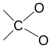
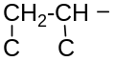
例如：
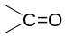
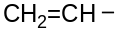
相当于 相当于
常见基团的顺序排列见第三章p73 。
c. 双、三键编号也按最小原则。
当一个化合物中同时出现双键和三键时，会有两种不同结构：
一种是双键和三键处于不同位次，按最低序列原则，取三、双键具有最小位次的编号。
另一种情况是三双键处在相同的位置编号，选择以双键为最低编号。
d. 单官能团化合物的系统命名
命名步骤： ①确定主链：含官能团的最长链为主链
②编号： 原则是让官能团的位次尽可能小
③定构型
④写命名：构型 + 取代基 + 母体
当官能团是卤素、硝基等时，通常卤原子作为取代基
e. 多官能团化合物的系统命名
命名步骤： ①确定主官能团：
②确定主链：含官能团及尽可能多，含官能团的最长链为主链
③编号： 原则是让主官能团的位次尽可能小
④确定构型
⑤写命名：根据主官能团确定母体名称，其他官能团作为取代基
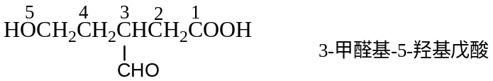
主官能团优先次序
—COOH、—SO3H、—COOR、—COCl、—CONH2、—CN、—CHO、—COR、—OH、—NH2、—C=CR、—C=CHR、—OR、—R、—Cl、—NO2

- 写法的规范化
立体异构体： Z/E法命名烯烃，
范围：开链烃的命名、脂环烃的命名、芳烃的命名、卤代烃的命名、醇的命名、酚的命名、醚的命名、醛的命名、酮的命名。
简答题：
1. 反应中间体的稳定性
反应中间体：碳正离子、碳负离子和自由基
诱导效应
稳定性主要受取代基电子效应的影响
共轭效应

带电体系的稳定性随着电荷分散而增大，即电荷越分散越稳定。所以一切可使中间体电荷分散的电子效应，有利于中间体的稳定性的增加，一切使中间体电荷集中的电子效应可使中间体稳定性减弱。
碳原子杂化状态的影响：负碳离子稳定性随着负碳离子碳上S成份的变大而增加。
2. 化学反应速度：主要由活化能控制，所需活化能越小，则反应速度越快。活化能的大小与反应物的结构有关，主要取决于反应过程中所形成的过渡态或生成的活性中间体的稳定性，过渡态和活性中间体越稳定，相应活化能越低，则反应速度越快。

常见反应有：
亲电加成

亲电取代

亲核加成

亲核取代

离子型反应
自由基反应

消除反应

a. 自由基取代反应：烷烃在光照条件下易发生自由基取代反应
b. 亲电加成反应：
① 烯烃与HX、X₂等亲电加成，反应速度与烯烃双键碳原子的电子云密度大小有关。
若双键碳上连有供（斥）电子基，可使反应速度加快，供电子基越多，反应速度越快；若双键上了连有吸电子基，则反应速度减慢，
如：与溴加成反应（在CH₂Cl₂，-78℃）
②烯烃与HX发生亲电加成反应，其速率与HX的离解难易有关。
c. 亲电取代反应：
芳香化合物的亲电取代反应速率大小与芳环上电子云密度的大小有关，环上取代基的性质决定活性的大小。

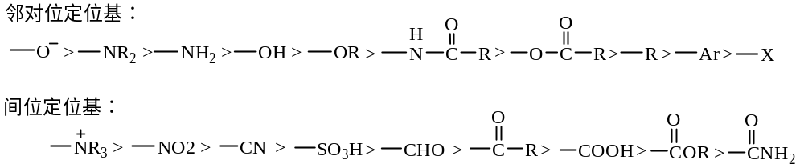
3. 酸碱性强弱：受结构的电子效应、杂化、氢键、空间效应和溶剂等多方面的影响。
a. 羧酸的酸性
吸电子基使酸性增加，而且与基团数量和位置有关。（邻位、间位和对位）
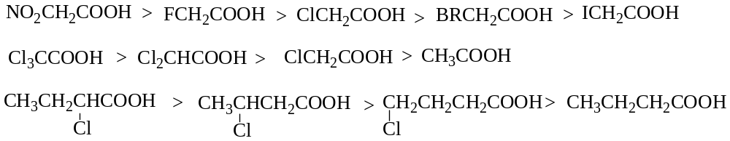
b.醇的酸性
醇在水溶液中的酸性：H₂O > CH₃OH > CH₃CH₂OH > (CH₃)₂CHOH > (CH₃)₃COH
如果醇分子中靠近羟基有强吸电子的原子或基团存在时,则醇的酸性显著增大.
c. 酚的酸性
比醇强，比羧酸弱
d. 炔类酸性
4. 物理性质：
（1）沸点与分子结构的关系：
a. 同系物中，沸点随分子量的增加而升高，而且直链异构体总比支链异构体沸点高，支链越多，沸点越低。
（2）含极性集团的化合物（如 醇、卤代烷、硝基化合物等）偶极矩增大，比母体烃类化合物沸点高。
（3）分子中引入能缔合氢键的原子或基团时，则沸点显著增高，该基团越多，沸点越高。
（4）顺反异构体中，一般顺式异构体沸点高于反式。
(5) 溶解度与分子结构的关系
能与水形成氢键的极性化合物易溶于水，如，醇、醛、酮、胺等，其中直链烷基不多于4个碳，支链不超过3个碳。
5．苯环上取代反应定位规则
1)．两类定位基

- 第一类定位基—邻对位定位基（邻对位之和>60%）：使亲电试剂进入其邻对位且使苯环活化（卤素除外）。
—O—、—N(CH₃) ₂、—NH ₂、—OH、—OR、 —NHCOR、 —OCOR、—Ar、—CH=CH ₂、 —R、 —F、—Cl、 —Br、 —I等
- 第二类定位基—间位定位基（间位异构体>40%）：使亲电试剂进入其间位且使苯环钝化。

—N⁺(CH₃)₃、—N⁺H₃、—NO₂、—CN、—SO₃H、—COR、—COOR、—CONH ₂、—CONR₂等
2). 二取代苯的定位规则
a:当两个取代基定位作用一致时，与单取代苯定位作用相似
b:两个取代基为同类定位基且定位作用不一致时，服从强者
c: 两个取代基为不同类定位基且定位作用不一致时，服从I类

化学鉴别：
将几种外观相似的有机化合物采用物理及化学方法将它们区分开。
主要根据某些化合物的特征反应：
反应现象明显易于观察（如沉淀或溶解，产生气体（气体易于观察和检验），颜色变化等）

方法简便、可靠、时间短

反应具有特征性，干扰小

①烷烃： 无合适的检验方法
②烯烃： a. 溴的四氯化碳溶液（棕红色褪去）
b. KMnO₄，紫色褪去，生成褐色MnO₂沉淀
③炔烃： 以上两个烯烃的鉴别方法也适用
炔氢 ：Ag(NH₃)₂⁺—灰白色沉淀，
Cu(NH₃)₂⁺—砖红色沉淀
④共轭二烯烃： 与顺丁烯二酸酐发生双烯合成，生成的加成产物具有固定熔点的结晶
⑤环烷烃： 小环（三、四元环）烷烃与溴的四氯化碳加成开环反应，与烯烃不同之处是氧化剂稳定，所以不与KMnO₄溶液反应。
⑥芳烃：芳烃与浓硫酸反应而溶于浓硫酸中，用此法区别烷烃、环烷烃（小环烷烃除外）与芳环烃
⑦卤代烃：a. AgNO₃的醇溶液
根据反应速率不同区别：
（1）室温下立刻产生
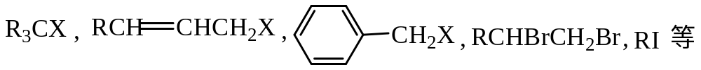
（2）室温下反应较慢，加热后能产生沉淀，RCH₂X（碘化物除外），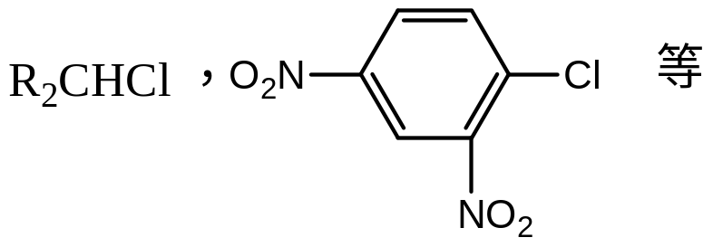

（3）加热后仍无AgX沉淀
